NOTICE D'UTILISATION



GAMME MERCURE

Alimentation Electrique
de Sécurité (A.E.S.)

NFS 61 - 940

Coffret mural type ATLAS +

MERCURE 24V 4A 7Ah
MERCURE 24V 4A 10Ah
MERCURE 24V 8A 7Ah
MERCURE 24V 8A 10Ah
MERCURE 24V 16A 12Ah

MERCURE 48V 2A 7Ah
MERCURE 48V 2A 10Ah
MERCURE 48V 4A 7Ah
MERCURE 48V 4A 10Ah
MERCURE 48V 4A 12Ah

MERCURE 48V 8A 12Ah

CODE : 184 100 1020 N.D.U. : 311 811 - E

Edition : 06/99

CETTE NOTICE S'ADRESSE UNIQUEMENT AUX

TECHNICIENS HABILITES

A TRAVAILLER SUR CE TYPE DE MATERIEL.

SOMMAIRE

I - GENERALITES

1 - Généralités 4
2 - Principes de fonctionnement 6
3 - Surveillance 6
4 - Protections 7
5 - Synoptique 7
6 - Présentation du produit 8

II - CARACTERISTIQUES

1 - Conformité réglementaire 11
2 - Conditions d'environnement 11
3 - Caractéristiques électriques 11
4 - Caractéristiques mécaniques 11

III - COMMANDES ET SIGNALISATION

1 - Commandes 12
2 - Signalisation 12

IV - INSTALLATION / RACCORDEMENT

1 - Conditions d'installation 13
2 - Raccordement 13

V - MISE EN SERVICE

* - Mise en service 14

VI - ENTRETIEN

* - Batteries 14

VII - MAINTENANCE RAPIDE

1 - Fusibles 15
2 - Assistance au dépannage rapide 15
3 - Cartes électroniques 16
4 - Batteries 17

I - GENERALITES

1 - Généralités :

Les Alimentations Electriques de Sécurité de type MERCURE sont des dispositifs ininterruptibles qui fournissent l’énergie électrique à tout ou partie des Systèmes de sécurité Incendie (S.D.I.) associant ou non des Dispositifs Actionnés de Sécurité (D.A.S.) à énergie (à impulsions ou émissions) et à rupture afin de leur permettre d’assurer leurs fonctions aussi bien en marche normale qu’en marche sécurité, conformément à la norme NFS 61-940.

La gamme MERCURE est constituée d’ensembles indivisibles, intégrant redresseur/chargeur à découpage de puissance allant de 75W à 310W utiles, à tension de sortie nominale constante 24V et 48V continue, des batteries plomb à recombinaison et une carte de signalisation (voyants et reports d’alarmes).

La gamme ATLAS Incendie (certificat d’essais CNPP N° DI 94 0017) représente la gamme Mercure 75W à 310W utiles.

Les Alimentations Electrique de Sécurité de type MERCURE sont définies conformément à la norme NFS 61-940 sur la base des Systèmes de sécurité Incendie (S.D.I.) associant ou non des D.A.S à énergie (à impulsions ou émission) et à rupture :

- Tension nominale du S.D.I. : 24V ou 48V continue
- Courant total autorisé (utilisation, charge, MERCURE) : (A)
- Capacité de la batterie plomb à recombinaison : C(Ah)

Pour les Dispositifs Actionnés de Sécurité (D.A.S.) à rupture, la norme ne s’impose pas, mais reste obligatoire pour les C.M.S.I. adressables qui pilotent des D.A.S. des deux types.

Quelques définitions de la norme NFS 61-940

Alimentation Electrique de Sécurité (A.E.S.) : dispositif qui fournit l’énergie électrique à tout ou partie d’un Système de sécurité Incendie (S.D.I.) afin de lui permettre d’assurer ses fonctions aussi bien en marche normale qu’en marche sécurité.

Etat de marche de l’A.E.S : état dans lequel l’A.E.S. délivre effectivement de l’énergie.
Etat d’arrêt de l’A.E.S. : état dans lequel l’A.E.S. est mise hors service volontairement afin de ne pas délivrer d’énergie.

Source de sécurité : source délivrant l’énergie électrique à partir d’une réserve d’énergie maintenue en permanence à un niveau suffisant pour garantir la mise en sécurité du bâtiment ou de l’établissement, en cas de défaillance de la source Normal-Remplacement.

Source Normal-Remplacement : durant la période d’exploitation du bâtiment ou de l’établissement, l’énergie électrique provient soit de la source normale, soit de la source de remplacement (si celle-ci existe).
Cet ensemble est appelé source Normal-Remplacement.

Source normale : source constituée généralement par le raccordement au réseau électrique de distribution public basse tension.

Source de remplacement : source délivrant l’énergie électrique permettant de poursuivre toute ou partie de l’exploitation du bâtiment ou de l’établissement en cas de défaillance de la source normale (onduleurs, groupe électrogène...).
CERTIFICAT D’ESSAIS pour les Alimentations Electrique de Sécurité
de type MERCURE (nom commerciale d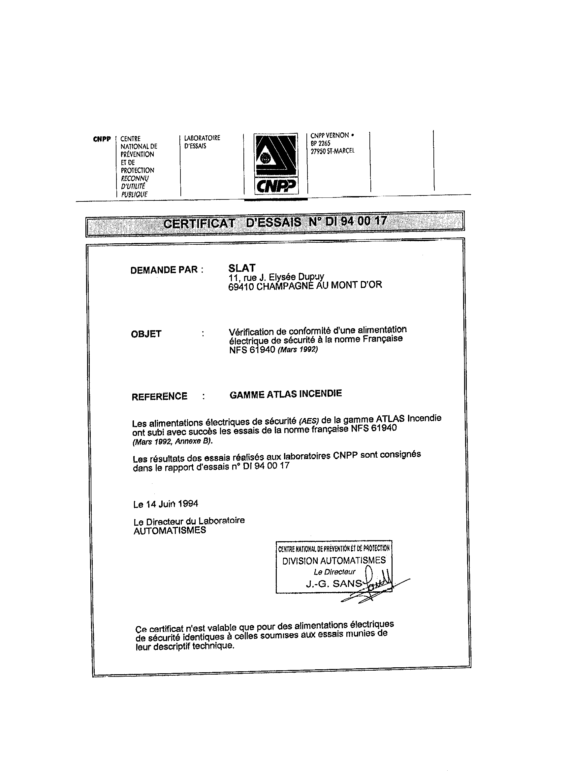e la gamme ATLAS Incendie)

2 - Principe de fonctionnement :

Les Alimentations Electrique de Sécurité de type MERCURE sont des dispositifs ininterruptibles qui fournissent l’énergie électrique à tout ou partie des Systèmes de sécurité Incendie (S.D.I.) de catégorie A et B, afin de leur permettre d’assurer leurs fonctions aussi bien en marche normale qu’en marche sécurité en cas de défaillance de la source Normal-Remplacement, conformément à la norme NFS 61-940.

Les passages de l’état de marche normale de l’Alimentation Electrique de Sécurité à l’état de marche Sécurité et inversement, sont automatiques et instantanés, en cas de défaillance ou pour des valeurs de la tension d’alimentation Normal-Remplacement comprises entre 0,7 et 0,85 fois sa valeur nominale 230Veff.

En marche sécurité, un dispositif limitateur de décharge batterie entraîne la mise automatique à l’état d’arrêt de l’Alimentation Electrique de Sécurité lorsque celui-ci détecte une tension de sortie inférieure à 0,9 fois la tension batterie nominale (VS < 0,9 x Ubatterie nominale)

Un interrupteur en position marche sécurité permet de vérifier périodiquement l’autonomie de la batterie. En présence de la source Normal-Remplacement, l’avertisseur sonore de l’Alimentation Electrique de Sécurité retentit. Il s’interrompt lorsque l’interrupteur est de nouveau en position marche Normale

Un bouton poussoir intérieur permet la mise à l’état d’arrêt volontaire de l’Alimentation Electrique de Sécurité uniquement si la source Normal-Remplacement est interrompue.
Le passage de l’état d’arrêt à l’état marche normale de l’Alimentation Electrique de Sécurité est automatique lors du rétablissement de l’alimentation par la source Normal-Remplacement.

Un second bouton poussoir intérieur permet, sans la présence de la source Normal-Remplacement de mettre en état de marche sécurité l’Alimentation Electrique de Sécurité sur la batterie (uniquement si celle-ci est en état).

L’Alimentation Electrique de Sécurité renvoie par contacts secs à l’Unité de Signalisation (U.S.) du Tableau de Commande et de Signalisation (T.C.S.) ses états de fonctionnement.

3 - Surveillances :

De la source Normal-Remplacement : VA
l < à 161Veff. état de marche Sécurité
l > à 195,5Veff. état de marche Normale

De la tension de sortie ou Etat de marche A.E.S. : VS
l < à 0,9 x U batterie nominale (21,6V ou 43,2V), passage à l’état d’arrêt
reprise automatique sur retour source Normal-Remplacement

l > à 1,2 x U batterie nominale (29V ou 57V), passage à l’état de marche Sécurité
reprise automatique à l’état de marche Normale quand VS = U batt. nominale (24V ou 48V)

De la charge de la batterie :
l tout défaut dans la boucle de charge batterie est détecté
(fil déconnecté, fusible défectueux, défaut du chargeur ou batterie défectueuse).

4 - Protections :

- Contre les courants d’appel à la mise sous tension
- Contre les courts-circuits primaire, Fusible d’entrée F1, associé à un disjoncteur amont obligatoire
- Contre les variations hautes (mode différentiel et commun) et basses de la tension d’entrée
- Contre les élévations anormales de température à l’intérieur du coffret
(interruption du module chargeur à 75°C et reprise automatique à 60°C)
- Contre les surtensions de la source Normal-Remplacement d’entrée en mode différentiel
- Contre les courts-circuits sur la sortie UTILE, Fusible redresseur/chargeur F2 (protége la carte)
- Contre les courts-circuits sur la sortie, Fusible batterie F3 (protége la batterie)
- Contre les inversions de polarité batterie, Diode D51

5 - Synoptique :

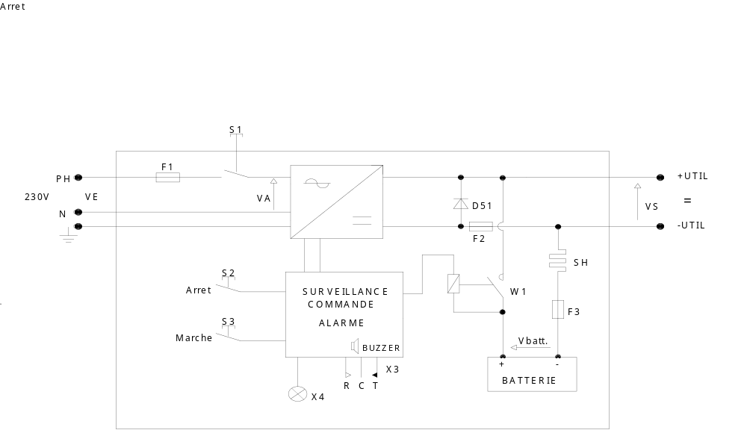

VE : Source Normal-Remplacement ( Alimentation par Réseau ou Onduleurs...)
VA : Source Normal-Remplacement = VE quand S1 est fermé
VS : Tension de sortie (Etat de marche) = soit VBATT (tension batterie)
soit VRED/CH (tension redresseur/chargeur)

6 - Présentation du produit :

Les Alimentations Electrique de Sécurité de type MERCURE sont indivisibles, intégrant
redresseur/chargeur à découpage, des batteries plomb à recombinaison et une carte de gestion des voyants, des reports d’alarmes et de la logique de surveillance.

Coffret métallique à fixation murale (équerre SLAT)
- Capot couleur gris clair RAL 7035, fixé par 4 vis
- Socle couleur gris foncé RAL 7037

Face avant :

- Voyants de signalisation avec leur désignation (conforme à la norme)
● ″Présence Tension de sortie″ ou état de marche..................................................................A1
● ″Présence source Normale″..................................................................................................A2
● ″Défaut source Normale″.....................................................................................................A3
● ″Présence source Sécurité″..................................................................................................A4

- Interrupteur Marche Normale / Marche Sécurité...................................................................S1

Intérieur :

- Bouton poussoir (accès II) mise en état d’arrêt de l’A.E.S...................................................S2
- Bouton poussoir (accès II) mise en état de marche de l’A.E.S.............................................S3
uniquement après un état d’arrêt, une batterie en état et la source Normale absente

- Carte Redresseur/chargeur (ATES) de classe I : conforme à la norme NFC 58-311

Alimentation à découpage TBTS de puissances utiles suffisantes (50W à 145W)
pour alimenter le besoin (VS) et la charge de la batterie (80% en moins de 12 h)

- un fusible en entrée..............................................................................................................F1
- un fusible en sortie...............................................................................................................F2
- une diode anti-inversion batterie.......................................................................................D51

- Batterie Plomb à recombinaison de capacité correspondant au besoin d'autonomie
(boucle série exclusivement).................................................................................BATTERIE

- Carte alarme (A.E.S.)

La carte alarme A.E.S. gère tous les défauts détectés dans la boucle de charge batterie par
le circuit de mesure de Présence Source de Sécurité
(fil déconnecté, fusible cassé, défaut du chargeur, ou batterie défectueuse) :

- Un shunt de mesure du courant batterie..............................................................................SH
- Un relais électromécanique de coupure en fin d'autonomie...............................................W1
- Trois relais de report d'alarme associés aux voyants A1, A2/A3 et A4
(voyant vert allumé = relais correspondant fermé)
- Un fusible contre les courts-circuits sur la sortie VS (protège la batterie)..........................F3

- Un avertisseur sonore de l’état de marche Sécurité, permet de rappeler à l'utilisateur
cet état de fonctionnement, lors de ses tests d'autonomie batterie (VE présente et S1 ouvert)

COFFRET (face avant) :

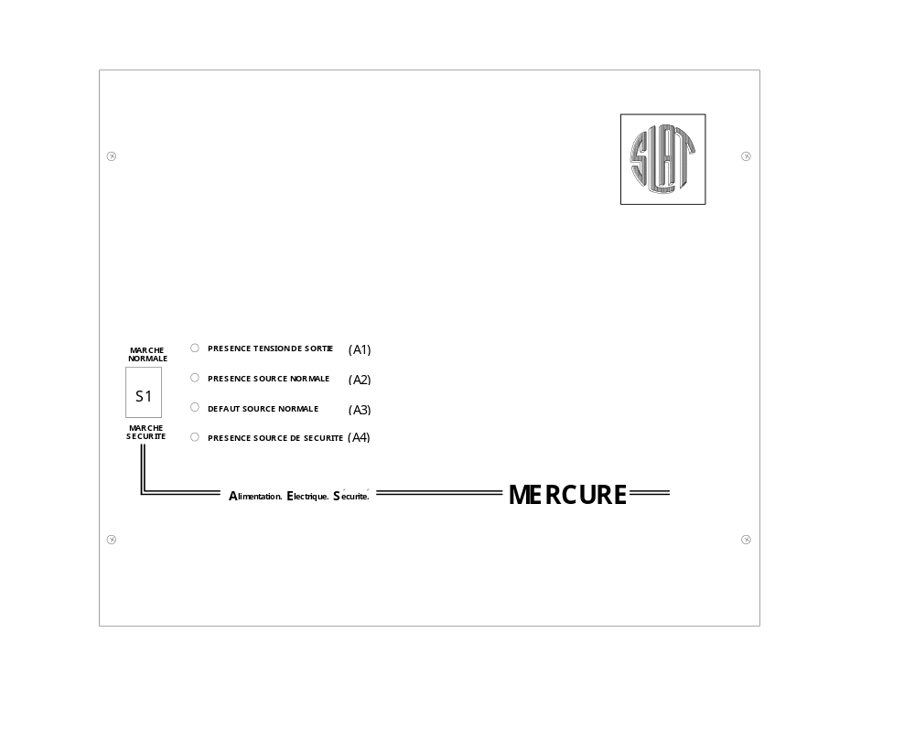

PLAN DE RACCORDEMENT ET D’ACCESSIBILITE DU COFFRET :

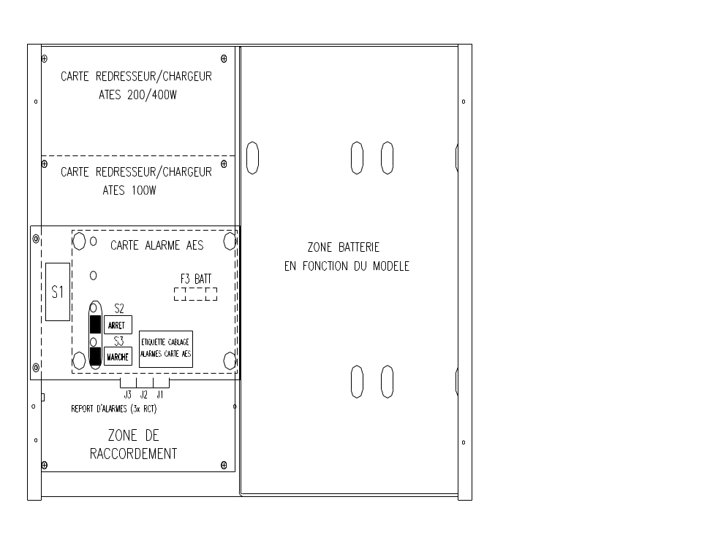
PLAQUE DE SEPARATION
CHARGEUR / BATTERIE

PLAN DE RACCORDEMENT ET D’ACCESSIBILITE DES CARTES MERES :

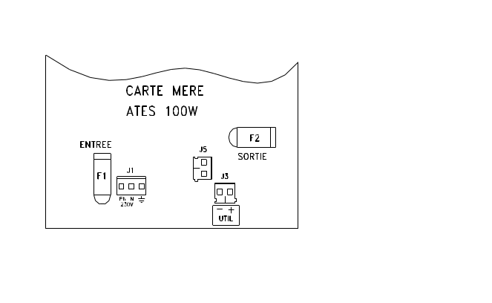

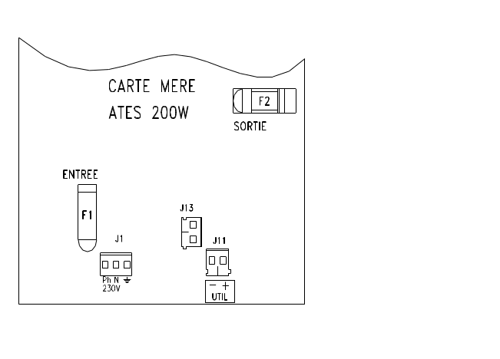

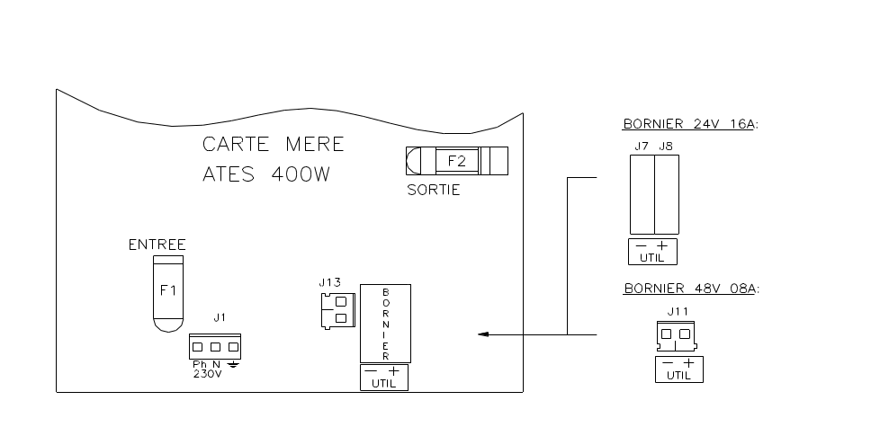

II - CARACTERISTIQUES

1 - Conformité réglementaire : (marquage CE)

Sécurité Incendie NFS 61 940
C.E.M. : Emission NF EN 50 081 -1 (Résidentiel) et 2 (Industriel)
Immunité NF EN 50 082 -1 (Résidentiel) et 2 (Industriel)
D.B.T. : Sécurité NF EN 60 950 (en I.T. et T.T.), classe I

2 - Conditions d'environnements :

Température de stockage : - 20°C à +85°C
Température ambiante de fonctionnement : 0 à +45°C et pour une altitude < 2 000m
Humidité relative : < 85%, sans condensation
Degré de pollution : 2
Convection : naturelle

3 - Caractéristiques électriques :

Modèle MERCURE | 24V 4A  7Ah | 24V 4A  10Ah | 24V 8A  7Ah | 24V 8A  10Ah | 24V16A  12Ah | 48V 2A  7Ah | 48V 2A  10Ah | 48V 4A  7Ah | 48V 4A  10Ah | 48V 4A  12Ah | 48V 8A  12Ah
Classe de protection | I
Catégorie de surtension | II
Puissance utile | 80W | 75W | 180W | 170W | 360W | 70W | 55W | 165W | 150W | 145W | 335W
Alimentation entrée | monophasée 230Veff. -15% à +10%, 47Hz à 63Hz
Courant d’appel I _{d}  à la mise sous tension | 15A max.  (2 ms)
Courant primaire I _{p}  à charge nominale | 0,8 A |  | 1,6 A |  | 3,2A | 0,8 A |  | 1,6 A |  |  | 3,2 A
Fréquence de découpage | ≈ 65 KHz
Rendement | > à 85 % à charge nominale
Courant Max.  utile/charge batterie | 4,4 A | 4,4 A | 8,8A | 8,8A | 17,6A | 2,2A | 2,2A | 4,4 A | 4,4 A | 4,4 A | 8,8A
Consommation propre de | en autonomie : 130 mA
l’A.E.S. | à l’état d’arrêt : nulle

Tension de sortie ou Etat de marche : VS

En Marche Normale :

- VS = 1 seule tension (27V ou 54V) réglée en atelier sur la carte redresseur/chargeur
pour les batteries Plomb à recombinaison (2.25V/é^{lt} +1% à 20°C)
- Régulation de la tension de sortie à + 1 %
- Ondulation résiduelle < 1% quelles que soient les variations de la source Normal-Remplacement,
de la charge de (0,1 à 1) x In et de la température de 0°C à 40°C
- Relais électromécanique (pouvoir de coupure I _{UTILE})
- Résiduelle < 10mVeff.
- Limitation du courant de sortie à 1,1 x I_{N}

En Marche Sécurité : VS = Tension batterie

4 - Caractéristiques mécaniques :

Coffret métallique mural IP20.

Modèle  MERCURE | Poids  Kg | Dimensions  L x H x P mm
24V 4A 7Ah | 14,2 | 425 x 315 x 120
24V 4A 10Ah | 16,0 | 425 x 315 x 120
24V 8A 7Ah | 14,2 | 425 x 315 x 120
24V 8A 10Ah | 16,0 | 425 x 315 x 120
24V 16A 12Ah | 16,6 | 425 x 315 x 120
48V 2A 7Ah | 20,0 | 425 x 315 x 120
48V 2A 10Ah | 24,0 | 425 x 315 x 120
48V 4A 7Ah | 20,0 | 425 x 315 x 120
48V 4A 10Ah | 24,0 | 425 x 315 x 120
48V 4A 12Ah | 25,2 | 425 x 315 x 120
48V 8A 12Ah | 26,0 | 425 x 315 x 120

III - COMMANDES ET SIGNALISATION

La mise sous tension de l’Alimentation Electrique de Sécurité s’effectue par la présence de la source Normal-Remplacement à son entrée (Disjoncteur amont fermé).

La carte Alarme A.E.S. de la face avant gère la signalisation et les ordres de sélection manuels des états de fonctionnement et centralise les reports d’alarmes.

1 - Commandes :

S1 : Interrupteur de sélection manuelle Marche Normale/Marche Sécurité

S2 : Bouton poussoir (accès II) mise en état d’arrêt de l’A.E.S. pour les interruptions volontaires de
l’exploitation des sites.

S3 : Bouton poussoir (accès II) mise en état de marche de l’A.E.S. uniquement après un état d’arrêt
volontaire, une batterie en état et la source Normal-Remplacement absente.

2- Signalisation :

Contacts secs de report d’alarme (CRT 1A 60Vdc, isolation 250Veff.)

J1 (PTS) : Présence Tension de Sortie (Etat de marche)
J2 (PSN) : Présence Source Normale
J3 (PSS) : Présence Source Sécurité

Les trois relais d’alarme sont associés aux quatre voyants de signalisation.

Indicateurs visuels et sonore de fonctionnement

Marche Normale :

○ A1 : voyant vert allumé indique la ″Présence Tension de Sortie″ ou Etat de marche
○ A2 : voyant vert allumé indique la ″Présence Source Normale″
● A3 : voyant orange éteint indique qu’il n’y a aucun ″Défaut Source Normale″
○ A4 : voyant vert allumé indique la ″Présence Source Sécurité″ (en état)

Marche Sécurité :

○ A1 : voyant vert allumé indique la ″Présence Tension de Sortie″ ou Etat de marche
● A2 : voyant éteint indique le basculement de l’interrupteur S1 sur Marche Sécurité
BUZZER (avertisseur sonore) retentit tout le temps que la Marche Sécurité est présente
○ A3 : voyant orange allumé indique la Marche Sécurité (″Défaut Source Normale″)
○ A4 : voyant vert allumé indique la ″Présence Source Sécurité″ (en état)

Marche d’arrêt ou Fin d’autonomie : (VS < 0,9 x Ubatterie nominale)

● A1
● A2 _{Tous les voyants sont éteints.}
● A3
● A4

Le seuil de fin d’autonomie a été atteint ou l’Alimentation Electrique de Sécurité est
en marche d’arrêt volontaire par l’intermédiaire du bouton poussoir S2

IV - INSTALLATION / RACCORDEMENT

1 - Conditions d’installation :

Mise en place :

Pour obtenir les meilleures performances de l’appareil, choisir un local sec, aéré, non poussiéreux. La température ambiante idéale se situe entre 10°C et 30°C.
Prévoir un dégagement de 10 cm, au-dessus et en-dessous des grilles du coffret, afin de faciliter la convection naturelle.

Fixation du coffret :

Positionner puis fixer à l’aide de vis l’équerre de fixation murale.
Mettre en place le coffret (pose et dépose rapides)



Protection amont :

Installer impérativement un disjoncteur bipolaire amont de type AM (accompagnement moteur),
D (thermique retardé) ou magnétothermique réglé à 10 IN.

Courant primaire consommé à charge nominale :

Modèle MERCURE | 24V 4A 7Ah | 24V 4A 10Ah | 48V 2A 7Ah | 48V 2A 10Ah |  | 24V 8A 7Ah | 24V 8A 10Ah | 48V 4A 7Ah | 48V 4A 10Ah | 48V 4A 12Ah |  | 24V16A 12Ah | 48V 8A 12Ah
Courant primaire I _{p}eff. | 0,8 A |  |  |  | 1,6 A |  |  |  |  |  | 3,2 A

2 - Raccordement :

Le choix des sections des câbles doit tenir compte de l’éloignement et de l’intensité qui les parcourt. La chute en ligne ne doit pas dépasser 5 % de la tension nominale de la batterie (24V ou 48V) à courant nominale.

Oter le capot (4 vis), toutes les bornes de raccordement sont accessibles.

Effectuer les raccordements hors-tension (disjoncteur amont ouvert) en utilisant les passe-câbles prévus à cet effet.

Enlever le fusible batterie F3 de la carte alarme AES ou déconnecter un des câbles batteries.

Installer un serre câble autour des câbles d’alimentation secteur au plus près du bornier.

TABLEAU DE RACCORDEMENT :

Modèle MERCURE  Section fil max. en mm² | 24V4A 7Ah | 24V4A 10Ah | 48V2A 7Ah | 48V 2A 10Ah | 24V 8A 7Ah | 24V 8A 10Ah | 48V 4A 7Ah | 48V 4A 10Ah | 48V 4A 12Ah | 24V16A 12Ah | 48V 8A 12Ah
Carte redres./chargeur
Entrée (Ph, N, Terre EDF) | 2,5
Sortie / Utile | 7
Carte alarme A.E.S.
Report d’alarme | 1,5

V- MISE EN SERVICE

* - Mise en service :

Le disjoncteur AMONT obligatoire en position ouvert et le circuit batterie ouvert (fusible F3 de la carte alarme AES enlevé ou un des câbles batterie déconnecté), s’assurer que :

- l’installation électrique client correspond bien au modèle MERCURE installé
- le câblage est correct : (Ph, N, Terre EDF, + UTIL et les reports d’alarmes vers le T.C.S.)

Placer les batteries dans l’emplacement batteries du coffret.

Relier vos batteries en série selon le plan de raccordement page 17, en prenant soin de respecter les
polarités (le fil rouge au + BATTERIE et le fil bleu au - BATTERIE).

Fermer le disjoncteur amont de l’Alimentation Electrique de Sécurité MERCURE.

Si l’interrupteur fonctionnel S1 est en Marche Sécurité, l’avertisseur sonore retentit, basculer l’interrupteur S1 en Marche Normale

Refermer la maille batterie en fermant le fusible F3 ou en rebranchant le fil rouge + BATTERIE.

Les trois voyants verts sont allumés ⇒ aucune alarme
Le voyant orange est éteint et l’avertisseur sonore est silencieux.

○ A1 : voyant vert allumé ″Présence Tension de Sortie″ (Etat de marche)
○ A2 : voyant vert allumé ″Présence Source Normale″
● A3 : voyant orange éteint ″Défaut Source Normale″
○ A4 : voyant vert allumé ″Présence Source Sécurité″ (en état)

Remettre le capot (4 vis)

Pas de réglage : la gamme MERCURE est livrée testée et prête à l’utilisation.

VI- ENTRETIEN

Pour que votre matériel vous rende un service meilleur et durable, il est vivement conseillé de maintenir dans un état de propreté rigoureux et de veiller à une installation dans un endroit sec et ventilé. Nous ne serions en aucun cas responsable des dommages liés à une mauvaise utilisation ou à un défaut d’entretien de ce matériel.

* - Batteries : (montées exclusivement en série)

Une fois par mois pour connaitre l’état de la batterie, vérifier son autonomie:

S’assurer que le voyant vert A4 ″Présence Source Sécurité″soit allumé, basculer S1
sur Marche Sécurité.

○ A1 : voyant vert allumé ″Présence Tension de Sortie″
● A2 : voyant éteint (l’interrupteur S1 sur Marche Sécurité)
l’avertisseur sonore retentit tout le temps que la Marche Sécurité est présente
○ A3 : voyant orange allumé ″Défaut Source Normale″ (Marche Sécurité)
○ A4 : voyant vert allumé ″Présence Source Sécurité″ (en état)

L'autonomie vérifiée, appuyer sur l’interrupteur S1 sur Marche Normale.

Les trois voyants verts sont allumés ⇒ aucune d’alarme
Le voyant orange s’éteint et l’avertisseur sonore s'arrête.

Il est interdit de rajouter des batteries en parallèle pour augmenter l'autonomie.

VII - MAINTENANCE RAPIDE

1 - Fusibles :

Modèle MERCURE | 24V 4A  7Ah | 24V 4A  10Ah | 24V 8A  7Ah | 24V 8A  10Ah | 24V16A  12Ah | 48V 2A  7Ah | 48V 2A  10Ah | 48V 4A  7Ah | 48V 4A  10Ah | 48V 4A  12Ah | 48V 8A  12Ah
Carte Redr./chargeur
F1 entrée fonctionnel (5 x 20) | 1A AM | 1A AM | 2A AM | 2A AM | 4A AM | 1A AM | 1A AM | 2A AM | 2A AM | 2A AM | 4A AM
Pouvoir de coupure à cos ϕ = 1 | 35A | 35A | 35A | 35A | 35A | 35A | 35A | 35A | 35A | 35A | 35A
F2 sortie (5 x 20) | 4A AM | 4A AM | 8A AM | 8A AM | * | 2A AM | 2A AM | 4A AM | 4A AM | 4A AM | 8A AM
Carte alarme A.E.S.
F3 Batterie (6,3 x 32) | 8A AM | 8A AM | 16A AM | 16A AM | 32A AM | 4A AM | 4A AM | 8A AM | 8A AM | 8A AM | 16A AM

* Fusible type AM 10,3x38 16 Ampères.

Trois fusibles de rechange sont intégrés dans le coffret de l’Alimentation Electrique de Sécurité, utilisez-les ou ne prenez que des fusibles rigoureusement identiques en valeur et en rapidité.

2 - Assistance au dépannage rapide :

Si vous n’êtes pas dans un des cas décrit à la page 12, effectuez les vérifications que nous vous indiquons ci-dessous :

○ A1 : voyant vert ″Présence Tension de Sortie″ ou Etat de marche allumé
● A2 : voyant vert ″Présence Source Normale ″ éteint
○ A3 : voyant orange ″Défaut Source Normale″ allumé
○ A4 : voyant vert ″Présence Source Sécurité″ allumé

La tension Source Normal-Remplacement est < à 161Veff. ou absente

Si le défaut intervient en marche Sécurité, l’avertisseur sonore s’arrête et reprend dès que le
défaut disparaît.

Si le reste de l’installation est toujours alimenté par la source Normal-Remplacement :

- vérifiez l’état du disjoncteur amont (ouvert)
- vérifiez les connexions de la source Normal-Remplacement (arrivée réseau, onduleur)
- vérifiez l’état du fusible F1 d’entrée de la carte redresseur/chargeur si il est défectueux,
assurez-vous qu’il n’y ait pas de court-circuit en entrée.

● A1 : voyant vert ″Présence Tension de Sortie″ ou Etat de marche éteint
○ A2 : voyant vert ″Présence Source Normale ″ allumé
● A3 : voyant orange ″Défaut Source Normale″ éteint
● A4 : voyant vert ″Présence Source Sécurité″ éteint

L’état de marche de l’Alimentation Electrique de Sécurité n’est plus assuré (VS = 0V).

- vérifiez l’état du fusible F2 de sortie de la carte redresseur/chargeur si il est défectueux,
assurez-vous que la diode d’inversion de polarité D51 de la carte redresseur/chargeur ne soit
pas en court-circuit.

- vérifiez l’état du fusible F3 batterie de la carte Alarme si il est défectueux, assurez-vous que
l’utilisation ne soit pas en court-circuit.

○ A1 : voyant vert ″Présence Tension de Sortie″ ou État de marche allumé
○ A2 : voyant vert ″Présence Source Normale ″ allumé
● A3 : voyant orange ″Défaut Source Normale″ éteint
● A4 : voyant vert ″Présence Source Sécurité″ éteint

Indique une surcharge de l’utilisation ou un défaut sur la source de Sécurité.

Une surcharge de l’utilisation permanente :

Vérifiez si l’utilisation ne présente pas de surcharge : déconnecter un des deux fils +UTILE.

Le circuit de charge de la batterie présente une anomalie :

- soit le fusible F2 de sortie de la carte redresseur/chargeur est défectueux
- soit le fusible F3 batterie de la carte alarme est défectueux
- soit le relais électromécanique W1 est ouvert
- soit une des connexions est défectueuse
- la batterie est défectueuse (éléments en courts-circuits ou ouverts)

- vérifiez l’état du fusible F2 de sortie de la carte redresseur/chargeur si il est défectueux,
assurez-vous que la diode d’inversion de polarité D51 de la carte redresseur/chargeur ne soit
pas en court-circuit.

- vérifiez l’état du fusible F3 batterie de la carte Alarme si il est défectueux, assurez-vous que
l’utilisation ne soit pas en court-circuit.

- vérifiez l’état du relais électromécanique W1 :
si il est fermé : vérifiez les connexions du circuit batterie
si il est ouvert et que la tension de la batterie est < à 0,9 x U _{batterie nominale} un ou plusieurs
éléments de la batterie sont en court-circuit, il faut la remplacer

Si aucun défaut n’est constaté, vérifiez l’autonomie de la batterie en basculant l’interrupteur S1
sur Marche Sécurité.

Si l’autonomie est incorrecte, c’est que la batterie est usagée ou n’est plus adaptée.
Prévoir le remplacement de la batterie.

Si le défaut persiste ou ne correspond à aucun des cas mentionnés, prendre contact avec notre Service Inspection Assistance et Maintenance :
S.I.A.M.  04 78 66 63 70

3 - Cartes électroniques :

Modèle Rk+ MERCURE | Désignation | Code informatique
Tous modèles 24V | carte Alarme AES 24V | 400 048 9921
Tous modèles 48V | carte Alarme AES 48V | 400 048 9922
24V 4A 7Ah | carte ATES 24/4 | 400 048 0814
24V 4A 10Ah | carte ATES 24/4 | 400 048 0814
24V 8A 7Ah | carte ATES 24/8 | 400 048 0844
24V 8A 10Ah | carte ATES 24/8 | 400 048 0844
24V 16A 12Ah | carte ATES 24/16 | 400 048 0864
48V 2A 7Ah | carte ATES 48/2 | 400 048 0824
48V 2A 10Ah | carte ATES 48/2 | 400 048 0824
48V 4A 7Ah | carte ATES 48/4 | 400 048 0854
48V 4A 10Ah | carte ATES 48/4 | 400 048 0854
48V 4A 12Ah | carte ATES 48/4 | 400 048 0854
48V 8A 12Ah | carte ATES 48/8 | 400 048 0874

4 - Batteries :

Modèle  Rk+ MERCURE | Nbre  BATT | Désignation | Modèle  Rk+ MERCURE | Nbre  BATT | Désignation
24V 4A 7Ah | 2 | Batterie 12V 7Ah | 48V 2A 7Ah | 4 | Batterie 12V 7Ah
24V 4A 10Ah | 2 | Batterie 12V 10Ah | 48V 2A 10Ah | 4 | Batterie 12V 10Ah
24V 8A 7Ah | 2 | Batterie 12V 7Ah | 48V 4A 7Ah | 4 | Batterie 12V 7Ah
24V 8A 10Ah | 2 | Batterie 12V 10Ah | 48V 4A 10Ah | 4 | Batterie 12V 10Ah
24V 16A 12Ah | 2 | Batterie 12V 12Ah | 48V 4A 12Ah | 4 | Batterie 12V 12Ah
 |  |  | 48V 8A 12Ah | 4 | Batterie 12V 12Ah

Pour remplacer les batteries, procéder comme suit :
- débrancher les batteries.
- le voyant ″Présence Source Sécurité″ s'éteint et le C.M.S.I. signale le défaut.

- brancher les nouvelles batteries dans la même configuration (série exclusivement).
- le voyant ″Présence Source Sécurité″ s'allume au bout de 10 secondes et l’alarme signalée par le
C.M.S.I. est supprimée.

Dans le cas contraire, vérifier les connexions et les fusibles, ou nous consulter.

Plan de raccordement batteries :
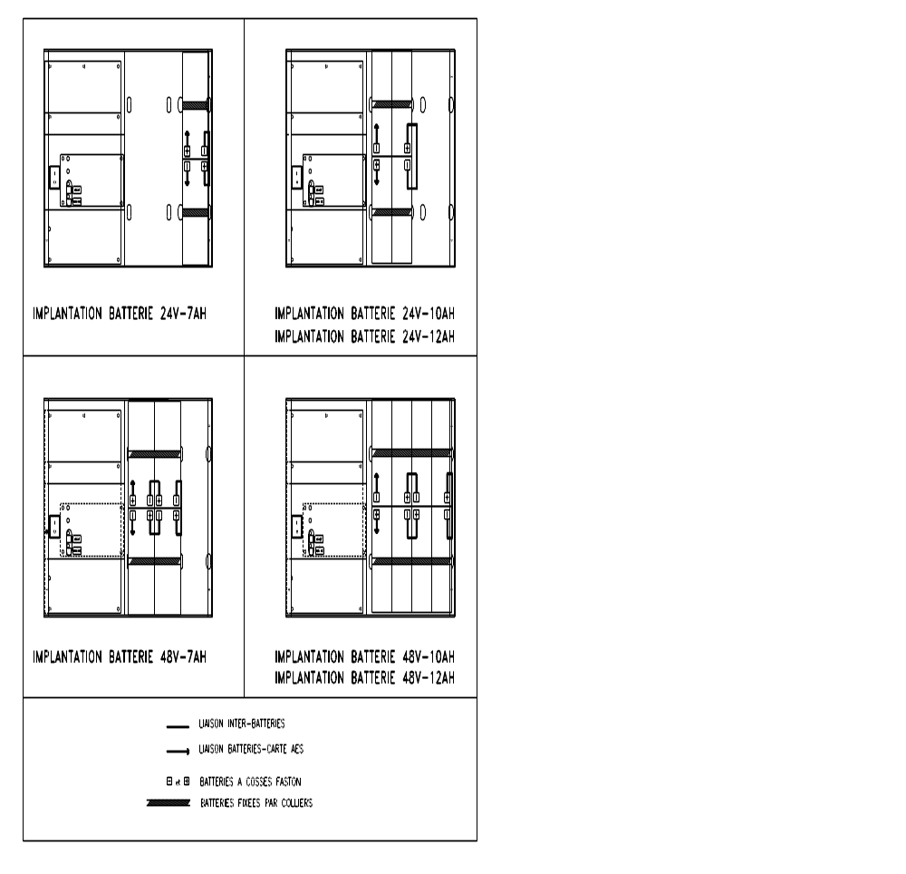

GARANTIES : Notre garantie est d'un an départ usine. Elle est strictement limitée au remboursement ou au remplacement (à notre choix), sans indemnité d'aucune sorte, des pièces reconnues défectueuses par nos services, après retour dans leurs emballages d'origine en nos ateliers aux frais de l'acheteur.
Nous ne saurions, entre autre, accepter de remplacements ou de réparations de matériels ailleurs que dans nos ateliers.

Dans le but de faire bénéficier sa clientèle des dernières améliorations techniques, la SLAT se réserve le droit de procéder sur ses produits à toutes les modifications nécessaires.

SLAT - 11, RUE JEAN ELYSEE DUPUY - B.P. 66
F 69 543 CHAMPAGNE AU MONT D' OR CEDEX
SA AU CAPITAL 17 400 000 F / R.C.S. LYON B 347 601 361
TEL. 04 78 66 63 60 / TELEX 900186 F / FAX 04 78 47 54 33

